Trường THCS Hải Quang, xã Hải Quang, tỉnh Ninh Bình vinh danh các học sinh của trường được vinh danh toàn Tỉnh trong cuộc thi IOE
cấp xã/phường năm học 2025-2026

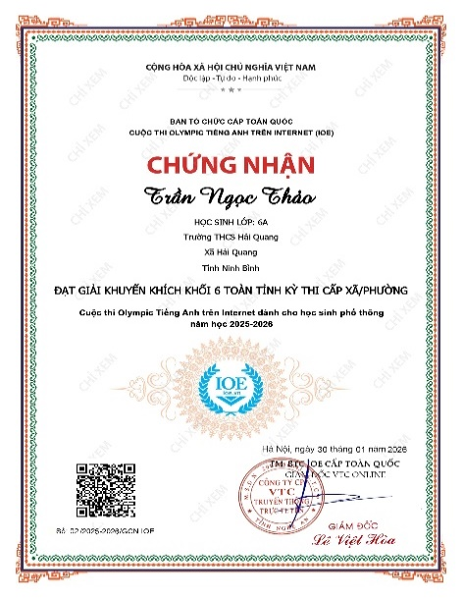 | 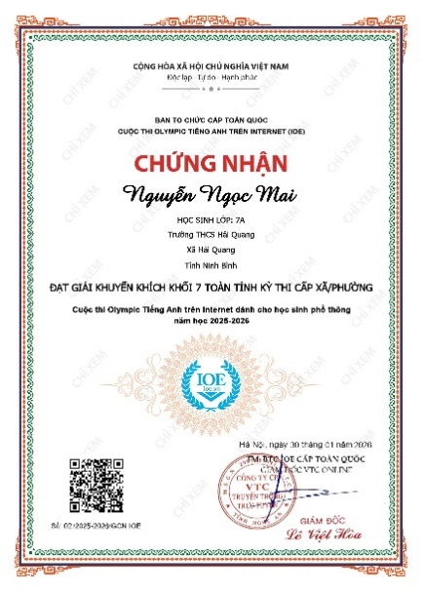

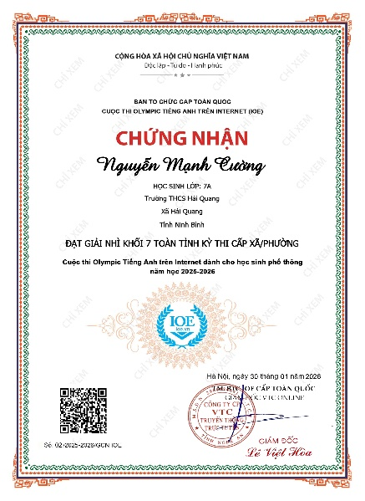 | 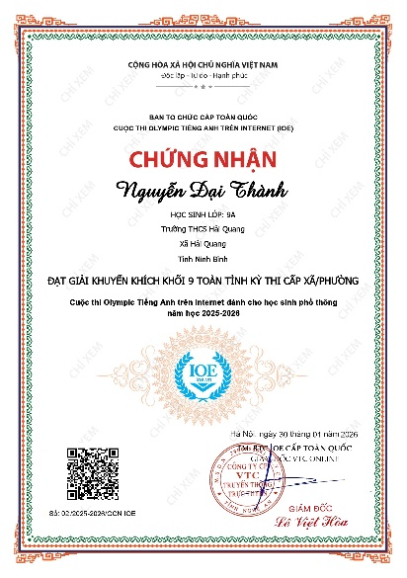 | 